



SHANDONGＵＮＩＶＥＲＳＩＴＹ　ＯＦ　ＴＥＣＨＮＯＬＯＧＹ

毕 业 论 文

**基于android的新闻浏览应用设计与实现**

学 院： 计算机科学与技术

专 业： 计算机科学与技术

学生姓名： 郭昌仑

学 号： 14110501053

指导教师： 孙学用

2018 年 6 月

# 摘 要

近年来，科学技术在各个领域都取得了重大的发展，在改变人们生产方式的同时也改变了人们的生活方式。科技发展对人们的生活产生了深远的影响，可以说与人们的生活密不可分，人们的生活更是受益于科技的发展。

科技的发展同样推动了信息行业的发展。信息的传输媒介由传统的报纸、信件变为网络和各种电子设备，人们可以更容易、更及时的获取到最新信息。科技在推动信息传播的同时也带来了其他弊端：1）信息混乱：由于跳过了报社的审核和整理，网络上的信息变得复杂混乱。2）信息质量下降：在当今社会，人人都是自媒体，都可以通过网络传播自己的价值观，其中不乏低俗、暴力的内容。

人们需要一个新闻平台。它提供实时的、优质的新闻供人们阅读。本软件的定位就是为人们在浩如烟海的信息中找出适合人们阅读的，符合个人阅读习惯和阅读兴趣的有价值的信息。

本软件选择google android系统作为开发平台。目前，智能手机已经开始逐步取代传统PC进入了人们娱乐、生活的各个方面，选择android系统作为软件的开发平台可以获得更多的用户，让更多的人们享受到APP带来的便利。

关键词：android，新闻客户端，移动设备，新闻

# Abstract

In recent years, science and technology have made great progress in various fields, changing the mode of production and changing people's way of life. The development of science and technology has a profound impact on people's lives. It can be said that people's lives are closely related to people's lives, and people's lives are also benefited from the development of science and technology.

The development of science and technology has also promoted the development of information industry. The transmission medium of information is changed from traditional newspapers and letters to network and various electronic devices. People can get the latest information more easily and timely. While technology promotes information dissemination, it also brings other drawbacks: 1) information confusion: the information on the network has become complex and chaotic because of the skipping and sorting out of the newspaper. 2) the quality of information is declining. In today's society, everyone is from the media. They can disseminate their values through the Internet. There are many vulgar and violent contents.

People need a news platform. It provides real-time, high-quality news for people to read. The positioning of this software is to find out suitable information for people to read, conform to personal reading habits and reading interest.

This software chooses Google Android system as the development platform. At present, the smart phone has gradually replaced the traditional PC penetration into all aspects of people's entertainment and life. The choice of Android system as a software development platform can obtain more audience groups, so that more people can enjoy the convenience brought by the APP.

**Key words:** Android, news client, mobile device, news.

# 目 录

第1章 引言 1

1.1 课题的背景和意义 1

第2章 系统开发工具及环境 2

2.1 关键技术介绍 2

2.1.1 java语言 2

2.1.2 android平台 2

2.1.3 spring boot 2

2.1.4 python语言 2

2.2 系统开发环境 3

2.2.1 硬件开发环境 3

2.2.2 软件开发环境 3

第3章 系统分析 4

3.1 可行性分析 4

3.1.1 技术可行性 4

3.1.2 操作可行性 4

3.2 系统需求分析 4

3.2.1 系统功能分析 4

3.2.2 系统用例分析 6

第4章 系统概要设计 8

4.1 系统实体设计 8

4.1.1 普通用户实体 8

4.1.2 管理员实体 8

4.1.3 文章实体 9

4.1.4 图片实体 10

4.1.5 用户反馈实体 10

4.2 系统流程设计 11

4.2.1 用户注册流程图 11

4.2.2 用户登录流程图 12

4.2.3 文章编辑流程图 13

4.2.4 文章发布流程图 14

4.2.5 图片上传流程图 15

第5章 系统详细设计 16

5.1 系统模块划分 16

5.1.1 用户模块 16

5.1.2 文章模块 16

5.1.3 图片模块 17

5.1.4 分类模块 17

5.2 数据库设计 17

5.2.1 用户表 17

5.2.2 文章表 18

5.2.3 反馈表 18

5.2.4 图片表 19

第6章 系统界面设计 20

6.1 系统登录界面 20

6.2 系统注册界面 21

6.3 系统整体布局 22

6.4 系统首页布局 23

6.5 类别界面布局 24

6.6 用户界面布局 25

6.6.1 我的发布界面 26

6.6.2 我的草稿界面 27

6.6.3 文章编辑界面 27

6.6.4 图片管理界面 29

6.6.5 图片上传界面 31

6.6.6用户反馈界面 32

6.6.7用户设置界面 33

第7章 调试与测试 34

第8章 结论与展望 36

8.1 结论 36

8.2 展望 37

参考文献 39

致谢 40

# 第1章 引言

## 1.1 课题的背景和意义

现代社会，人们对于信息的需求量越来越大，可是没有一个比较好点得软件来帮助人们来收集有用的信息。大千世界，红尘种种，每时每刻都在发生着各种事情，我们想要尝试着去了解这些事情，可是一个人的精力和时间是很有限的，所以我们没有办法从这么多的信息中找到我们需要的信息，现在就需要一款软件来帮助人们收集信息，过滤信息和对信息进行分类，有了这样的软件，人们就能很方便的了解外面发生的或正在发生的各种事情。

Android新闻APP的设计与实现就是为用户解决信息爆炸的问题，软件内的新闻分为九个类别，分别是社会、娱乐、军事、科技、体育、财经、国际、历史、养生。用户可以根据自己的兴趣和需要选择不同的类别浏览。

# 第2章 系统开发工具及环境

## 2.1 关键技术介绍

### 2.1.1 java语言

Java和C++都是很受欢迎的编程语言，C++中的指针让程序员们又恨又爱，指针可以加快程序的执行效率，但是如果指针使用不当对程序的破坏是毁灭性的，指针容易造成程序内存溢出和非法访问，而且指针不容易调试，很难发现问题出现在哪里，所以Java中取消了显示使用指针，而是把指针对程序员隐藏起来，程序员只需要使用对象引用，不需要使用指针来操作内存。

### 2.1.2 android平台

Android系统是开源系统，每个人都可以查看它的源码，修改系统源码，所以相比于ios系统，Android系统的开放性使得它更加受到手机厂商的喜爱。

Android系统也是在不断的优化，性能获得很大的提升，每一个新发布的版本都能给开发者和用户带来惊喜，自动android4.4以后，android自带的web view性能得到极大的提升，使得开发人员可以使用android自带的webview开发web APP。

### 2.1.3 spring boot

Spring Boot是近几年才刚刚出现的一款框架，它是基于Spring的，但是对用户隐藏了复制的配置，在以前的Spring开发框架中，尤其是Spring和Struts2配合的项目中，需要配置各种Listener和Filter，还要配置Struts2的规则文件，总之，搭建整个项目架构都需要花费不少的时间。而现在的Spring Boot横空出世，直接隐藏了这么复杂的配置，让开发者可以把精力和时间都放在业务逻辑代码的编写上，不用花费很长的时间管理和配置繁杂的配置文件，还有可能把配置文件配置错误，影响整个项目的开发。

### 2.1.4 python语言

Python语言是一门轻量级语言，相对于Java和C++来说，Python语法简单，非常容易上手。Python虽然简单，但是功能却一点也不输于Java和C++，Python的编程哲学是“按照自己的意愿随意编写程序”。 Python尤其擅长在数据处理方面的应用，大量的python库支撑起一整套数据处理架构。

Python在web方面的表现也很是突出，python有着优秀的web框架，比如大名鼎鼎的django，Django的功能很大很全，有着各种插件，总有一款适合你的需求。Python还有小巧轻便的flask框架，flask框架容易上手，一般熟悉其他web开发框架的程序员使用flask只需要用半天时间看一下它的quick start就可以上手使用了。

## 2.2 系统开发环境

### 2.2.1 硬件开发环境

本系统所采用的硬件开发环境如表2-1所示。

表2-1 硬件开发环境

|  |  |
| --- | --- |
| 设备 | 配置 |
| CPU | Intel(R) Core(TM) i7-4710MQ CPU @ 2.50GHz 2.50GHz |
| 内存 | 16GB |

### 2.2.2 软件开发环境

本系统所采用的软件开发环境如表2-2所示。

表2-2 软件开发环境

|  |  |
| --- | --- |
| 设备 | 配置 |
| 操作系统 | Windows10 专业版 1704 |
| 数据库 | MySQL 5.6 |
| 开发工具 | Android Studio 3.2 |
| 浏览器 | Chrome 67.0.3396.79 |
| Web服务器 | Tomcat 9.0 |

# 第3章 系统分析

本课题为实现更加实用的软件，对软件做了详细的系统分析。

## 3.1 可行性分析

### 3.1.1 技术可行性

如今的计算机硬件和处理器的性能不断提升，电子设备的计算能力不断增强，使得一些复杂的应用也能在移动设备上运行的很流畅。

计算机网络的发展让我们几乎感受不到本地和远程的区别，一些用到的数据可以很方便的从服务器下载到本地，这样就可以减小程序安装包的大小，减轻用户的内存容量负担。

Android系统的不断升级，提供了更多可用的功能和接口，可满足开发人员的需要。

综上所述，在Android系统上开发一款新闻浏览应用从技术上来说是完全没问题的。

### 3.1.2 操作可行性

由于系统人性化设计较好，并且选择android平台作为软件的开发平台，容易操作，无须对相关人员进行专业培训。

## 3.2 系统需求分析

本课题的名称是基于android的新闻浏览应用设计与实现，设计的目标是方便用户搜索和浏览自己喜欢的文章。用户使用手机登录到系统就可以选择自己需要的新闻进行浏览，极大的节省了用户的时间。

### 3.2.1 系统功能分析

（1）新闻浏览：系统的首要功能为用户提供优质的新闻资源，所以新闻浏览的功能是最基本的功能。新闻浏览功能需要提供给用户一个简洁美观的界面，符合阅读的色彩和文字排版，让用户感受到阅读也是一种享受。

（2）新闻分类：系统为了适应不同需求的用户，需要把新闻分成不同的类别，包括九个类别，分别是社会、娱乐、军事、科技、体育、财经、国际、历史、养生。

（3）用户登录和用户注册：系统需要包含用户注册和用户登录功能，用户可以通过注册功能注册为系统用户，在用户使用账号密码登录到系统后就可以使用会员身份进行别的操作，比如编辑文章、发布文章、上传图片，这些功能未登录的用户是不能使用的。

（4）编辑文章和发布文章：为了营造一个阅读社区，系统需要让普通用户也能编辑发布自己的文章。对于编辑文章功能，系统需要提供一个容易操作的富文本编辑器，让用户在Android手机上也能快速的编辑文章。用户编辑的文章保存后可以使用发布功能把文章发布到服务器供别人阅读。

（5）图片上传和图片管理。

（6）文章自动分类：为了实现系统运维自动化，在用户发布文章后需要使用算法把文章进行自动分类。朴素贝叶斯算法在文本分类这方面的效果不错，系统计划使用朴素贝叶斯算法实现系统的自动分类。

（7）用户反馈功能：系统在使用系统的过程中可能会遇到系统bug，或是觉得有什么地方不合理，觉得有点功能需要添加或改进，都可以使用用户反馈功能向我们反馈遇到的问题。了解用户反馈可以帮助我们把系统建设的更加合理和稳固。

（8）管理员功能：系统的设计是为了弱化管理人员在系统角色中的地位，尽可能的使用自动化工具和算法维护系统的正常运行。但是有些功能是不可避免的使用管理员操作，比如文章审核功能，虽然现在有些算法可以对文章的内容进行判别，但是难免出现不准确的情况。

### 3.2.2 系统用例分析

各个角色的功能需求如下：

（1）普通用户

用户在登录到系统后，可以浏览自己感兴趣的新闻，同是也可以自己发表文章，如果需要在文章中使用图片，也可以选择相册中的图片上传到服务器，之后在编辑文章时就可以选择要使用的图片并插入文章。

用户可以管理自己的文章，可以对文章进行删除和保存草稿，保存的草稿可以选择发布到服务器，这样别人就可以浏览到你发布的文章了。如图3-2-1所示。

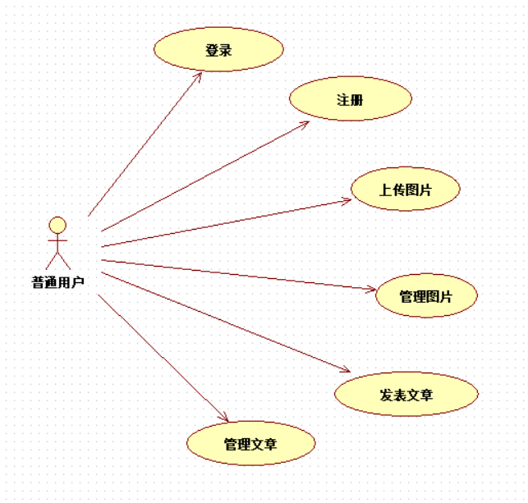

图3-2-1 普通用户用例图

（2）管理员

管理员不是系统的主要用户，而是系统的管理者，所以功能相对简单。管理员可以管理用户，可以对用户增加、删除、修改信息。可以管理文章，对用户发表的文章删除。也可以管理用户上传的图片。如图3-2-2所示。

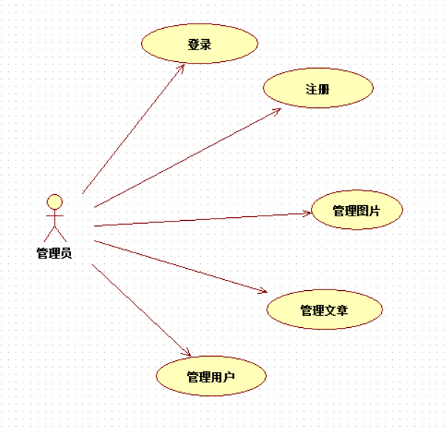

图3-2-2 管理员用例图

# 第4章 系统概要设计

## 4.1 系统实体设计

通过对系统的功能分析，可以从系统中提取出相应的实体。

### 4.1.1 普通用户实体

普通用户是系统的主要使用者，同时也是系统设计的目标用户。普通用户的属性包括，用户名，密码和昵称。用户名和密码是用来登录系统使用的，昵称是为了方便用户记忆而设置的，就像是QQ的账号和昵称的作用。用户的ER图如图4-1-1所示。



图4-1-1 普通用户实体关系图

### 4.1.2 管理员实体

管理员是系统管理者，管理系统的相关资源，包括新闻、图片、反馈等内容。管理员的属性包括用户名、密码、昵称。如图4-1-2所示。



图4-1-2 管理员实体关系图

### 4.1.3 文章实体

文章实体是对用户发布的新闻的抽象，文章的属性包括id、创建人、内容、创建时间、摘要等信息。如图4-1-3所示。

图4-1-3 文章实体关系图

### 4.1.4 图片实体

用户在编辑文章时需要使用到图片，用户还可以上传自己的本地图片和删除自己上传的图片。图片的属性包括id、图片描述、图片名、图片所属用户id。如图4-1-4所示。



图4-1-4 图片实体关系图

### 4.1.5 用户反馈实体

用户在使用系统的过程中可能会发现系统bug，或是觉得有不合理的地方，都可以使用反馈功能向我们反馈遇到的问题。用户反馈包含id和信息两个属性，其中id指的是表记录的id，信息指用户反馈的信息。如图4-1-5所示。



图4-1-5 用户反馈实体关系图

## 4.2 系统流程设计

### 4.2.1 用户注册流程图

用户在使用系统之前要先注册为系统用户，用户输入用户名、密码和昵称，经服务器检查数据合法之后便可注册成功。用户注册流程图如图4-2-1所示。



图4-2-1 用户注册流程图

### 4.2.2 用户登录流程图

用户在注册之后就可以登录到系统，用户登录系统之后可以浏览新闻、编辑新闻、发表新闻等。用户登录流程图如图4-2-2所示。



图4-2-2 用户登录流程图

### 4.2.3 文章编辑流程图

用户登录进入系统之后可以编辑自己的文章，编辑完成之后保存为草稿就会把文章保存在手机本地的数据库里。文章编辑流程图如图4-2-3所示。



图4-2-3 文章编辑流程图

### 4.2.4 文章发布流程图

用在编辑文章以后，此时点击文章保存是把文章保存在本地数据库里，并没有发布到服务器，如果用户想要别人也看到自己的文章，就可以选择把自己喜欢的文章发布到数据库。文章发布流程图如图4-2-4所示。

图4-2-4 文章发布流程图

### 4.2.5 图片上传流程图

用户可以上传自己本地的图片到服务器，这样就可以使用上传的图片编辑文章。用户可以从相册选择图片，然后上传。图片上传流程图如图4-2-5所示。

图4-2-5 图片上传流程图

# 第5章 系统详细设计

## 5.1 系统模块划分

### 5.1.1 用户模块

用户模块需要设计的功能主要有用户登录、用户注册。为了方便用户使用系统，用户可以在不登录的情况下进入系统查看相应的文章，但是这样的话用户也是只能使用一小部分的系统功能，用户只能浏览文章，不能对系统进行设置，不能编写文章，不能发表文章，不能上传图片。

用户注册：用户注册的使用需要输入自己的应户名和密码。用户名的要求是只能使用汉字和字母，用户名里不能包含数字和其他字符，这样做可以防止一些黑心用户对系统造成危害。对用户的密码的要求是只能使用英语字母、数字和特殊字符，不能使用汉字，这是因为汉字的编码长度占用两个字节，在网络传输的过程中更容易受到损害。

用户登录：本系统的登录则是使用相对传统的方式，使用账号和密码的方式进行身份验证，虽然这种方式的安全性较低，但是考虑到系统的性质，只是为了浏览和发布文章的系统，使用账号和密码进行登录足够。

### 5.1.2 文章模块

文章编辑：文章编辑页面嵌入了一个自己实现的简单的富文本编辑器。很多程序员觉得富文本编辑器太复杂了，只是想着怎么使用别人写好的富文本编辑器，没有想着自己实现一个富文本编辑器。其实自己编写一个富文本编辑器也不难，按照网上一些大佬提供的思路实现一个简单的富文本编辑器是很简单的。本软件的富文本编辑器使用的android的原生控件产生HTML的效果，用户很容易使用。

文章发布：用户编辑好文章以后会在本地存为草稿，如果用户有意分享自己编辑的文章，可以使用文章发布功能把自己的文章发布到服务器，这样别的用户只要时登录系统就有机会看到自己写的文章，当然，如果用户对已发布的文章不满意也可以删除，但是上次编辑的草稿任然会在本地存储，到下次想要再次发布的时候就可以使用草稿发布到服务器。用户已发布的文章可以到“我的发布”界面查看。

文章删除：用户可以删除自己以前发布的文章。在“我的发布”界面会显示所有用户已经发布的文章，用户可以长按选择删除文章。

### 5.1.3 图片模块

图片上传：用户在编辑文章时会添加图片增强文章的表现力，所以就需要图片上传功能。

图片管理：用户对于不需要的图片可以进行删除。

### 5.1.4 分类模块

朴素贝叶斯算法：使用朴素贝叶斯算法主要是因为这个算法实现简单并且容易理解，朴素贝叶斯算法来源于我们在概率论中学的贝叶斯公式，只是添加了属性独立性的假设。

首先使用python爬虫爬取今日头条上的文章，之后使用朴素贝叶斯算法进行分类。经测试，分类正确达到73%，这在小数据样本的数据集上已经是很不错。

## 5.2 数据库设计

项目数据库共包含五张表，分别是用户表，管理员表，文章表，反馈表，图片表。每张表代表了一个实体，可以与其他实体发生关系，共同作用组成系统功能。

### 5.2.1 用户表

用户表包括用户id、用户名、密码、昵称属性，如表5-2-1所示。

表5-2-1 用户表

|  |  |  |  |
| --- | --- | --- | --- |
| 属性名 | 类型 | 约束 | 描述 |
| id | int | primary key | 用户id |
| username | varchar(255) | not null | 用户名 |
| password | varchar(255) | not null | 用户密码 |
| name | varchar(255) | not null | 用户昵称 |

### 5.2.2 文章表

文章表包括id、标题、内容、来源、类别标签属性，如表5-2-2所示。

表5-2-2 文章表

|  |  |  |  |
| --- | --- | --- | --- |
| 属性名 | 类型 | 约束 | 描述 |
| id | int | primary key | 文章id |
| title | varchar(255) | not null | 文章标题 |
| content | varchar(255) | not null | 文章内容 |
| source | varchar(255) | not null | 文章来源 |
| tag | varchar(255) | not null | 文章类别 |

### 5.2.3 反馈表

反馈表包括id和信息属性，如表5-2-3所示。

表5-2-3 反馈表

|  |  |  |  |
| --- | --- | --- | --- |
| 属性名 | 类型 | 约束 | 描述 |
| id | int | primary key | id |
| message | varchar(255) | not null | 反馈信息 |

### 5.2.4 图片表

图片表包括id、图片描述、图片名、上传用户id属性，如表5-2-4所示。

表5-2-4 图片表

|  |  |  |  |
| --- | --- | --- | --- |
| 属性名 | 类型 | 约束 | 描述 |
| id | int | primary key | id |
| img_desc | varchar(255) | not null | 图片描述 |
| img_name | varchar(255) | not null | 图片名 |
| user_id | int | not null | 上传用户id |

# 第6章 系统界面设计

## 6.1 系统登录界面

用户打开软件首先进入登录界面。登录界面最上面是系统logo，下面有两个输入框。登录界面的风格比较简洁，没有过多的文字和图片的修饰，一个logo简单的表明系统的身份，下面的两个输入框让用户很明显的明白功能

最下面有一个文字链接，点击可以进入注册界面，用户可以在注册页面注册为系统会员。如图6-1所示。

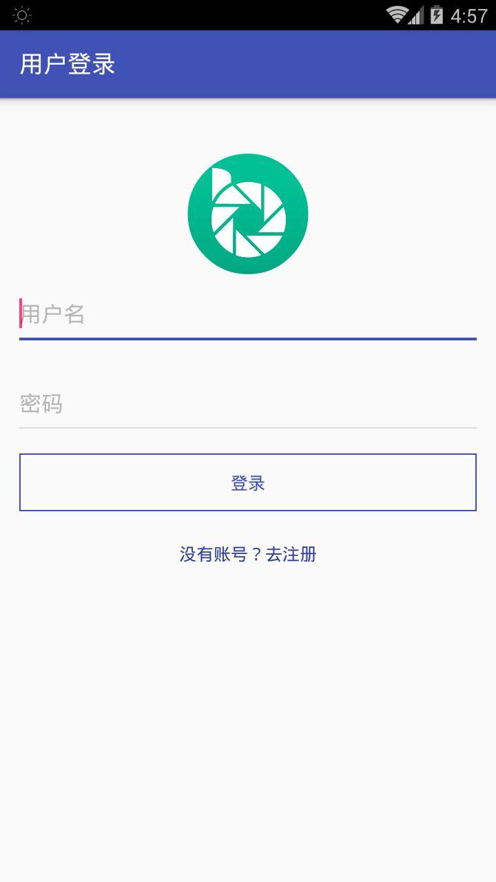

图6-1 系统登录界面

## 6.2 系统注册界面

用户点击登录界面的“没有账号？去注册”链接，会跳转到注册界面。注册界面的布局一如既往的简介明了，用户很容易明白各个组件的意思。首先，最上方的系统的Logo，代表了新闻的实时性和绿色性。

第一行的输入框输入用户昵称，可以是汉字和字母，用户昵称的作用是用户登录后显示的名字，就像QQ的昵称一样，我们平时登录QQ用的是账号和密码，但是登录进入QQ以后显示的是用户的昵称，这里的昵称和QQ的昵称作用一样。

第二行的输入框用来输入用户名，这里只能输入字母和数字。用户名使用来登录的，相当于用户的账号。用户名有一些输入限制：（1）不能输入汉字。（2）长度不能超过9位。（2）不能使用别人已经使用的账号，如果使用了别人之前注册过的用户名，在提交的时候系统会提示。

第三行输入框用来输入密码。用户密码只能设置为字母、数字和特殊字符，不能使用汉字，并且密码不能和用户名相同，如果系统检测到密码和用户名相同，则会发出相应提示。

最下面的是注册按钮，用户点击注册按钮触发注册事件，这时候APP发送POST请求到服务器请求注册。在发送请求之前，APP会首先检查数据完整性和是否符合数据规范，在一下几种情况下，APP不会发送注册请求到服务器：（1）用户昵称为空，用户名为空，密码为空。（2）用户名和密码中使用了不能使用的字符比如汉字和一些禁用的特殊字符比如空格。（3）用户名和密码一致。（4）用户昵称、用户名、密码长度超出限制。

当用户输入的数据满足以上要求时，用户点击注册按钮APP会发送POST请求，服务器在接收到请求以后，会在服务器端再次验证用户数据的合法性，防止一些用户使用代码或别的工具模拟APP行为提交注册请求。

APP收到信息后自动关闭用户注册界面，再次打开用户登录界面等待用户登录。用户注册界面如图6-2所示。

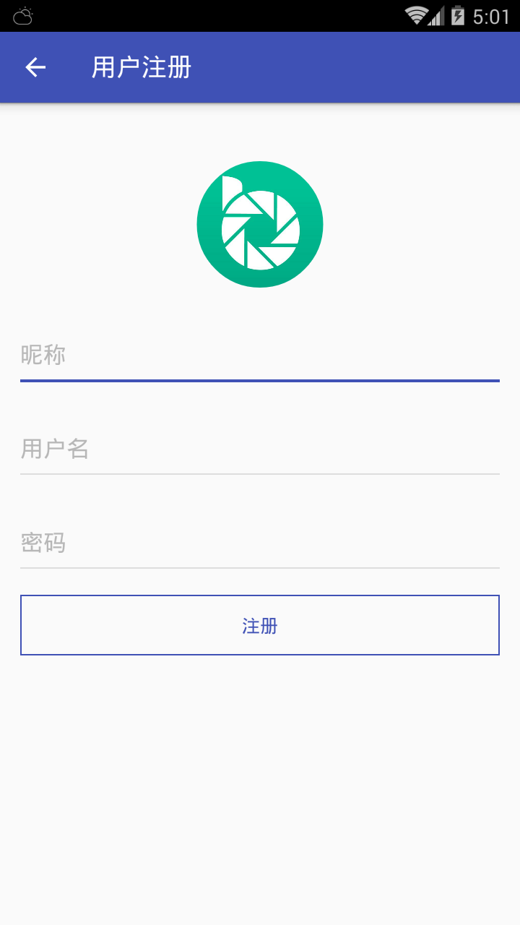

图6-2 系统登录界面

## 6.3 系统整体布局

系统使用了Android上常用的tab布局方式。最下面是三个tab按钮，分别是首页、分类和用户，使用这种方式布局符合人们的使用习惯，因为国内的很多APP都是这种布局，像QQ、微信、微博。使用tab布局可以让用户很容易的使用系统，不用再花费额外的精力和时间学习系统的使用，毕竟APP的目标是为用户提供优质的文章和舒适的阅读体验，并不是为了让用户学习使用一种新的系统。如图6-3所示。

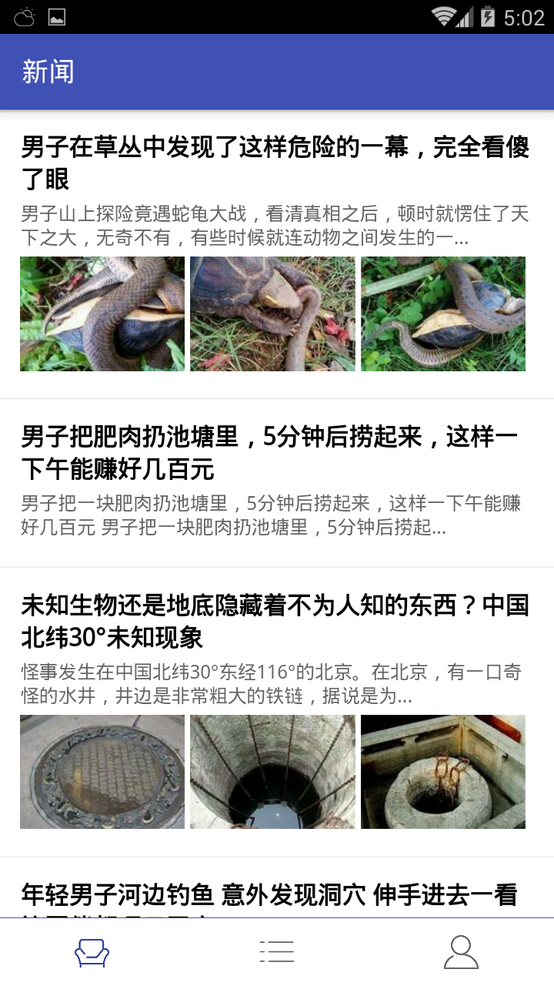

如图6-3 系统整体布局图片

## 6.4 系统首页布局

系统首页是新闻列表，这里的新闻包括了各个类别的新闻，用户可以选择自己喜欢的新闻进行浏览。这样的话用户也能浏览其他的新闻，更加方便了用户搜索其他类别的新闻。用户在使用系统的时候收先会进入系统的首页，首页的重要性不言而喻，如果系统首页太丑的话，用户在看到系统首页的时候就没有看下去的欲望了，这样的话，系统也就没有存活下去的必要了。

首页的结构利用的是Android中的ListView组件，顾名思义，ListView的功效便是可以展现一个List，利用ListView组件可以很便利的添加和删除ListView的Item，这样就可以对新闻进行很方便的增加和删除。

## 6.5 类别界面布局

系统文章共分为九个类别，分别是社会、娱乐、军事、科技、体育、财经、国际、历史、养生。每个类别使用一个按钮，共计九个按钮。用户可以选择自己感兴趣的新闻进行浏览。类别界面如图6-5所示。

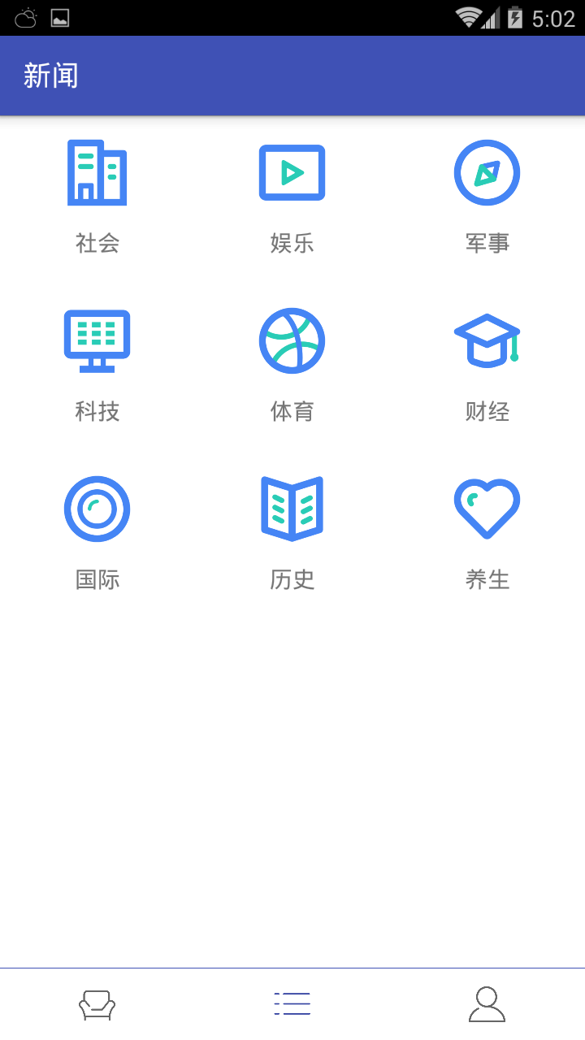

图6-5 类别界面

这是使用的是GridView，使用方法和ListView类似，都是编写AdapterView，设置数据，之后为GridView设置Adapter，不过在GridView的布局文件中需要注意的是numColumns属性，它代表的是GridView的列数，具体的行数可以根据数据的数目进行计算。

## 6.6 用户界面布局

用户界面包含了用户信息和用户设置。具体包括“我的发布”、“我的草稿”、“编写文章”、“图片管理”、“用户反馈”、“软件设置”、“退出登录”。用户界面如图6-6-1所示。

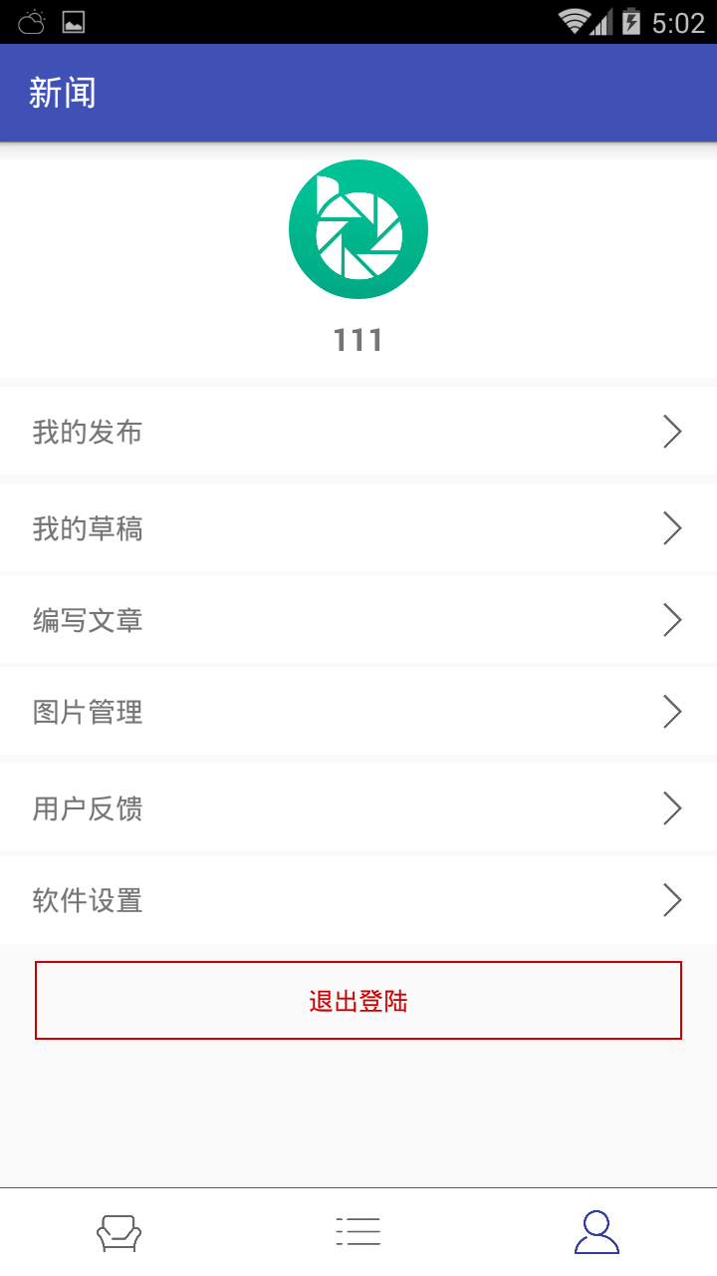

图6-6-1用户界面

### 6.6.1 我的发布界面

我的发布按钮的功能是打开用户以前发布的文章，用户可以在“我的草稿”界面选择需要的文章发布，之后就可以在这里查看已经发布的文章。如图6-6-2所示。

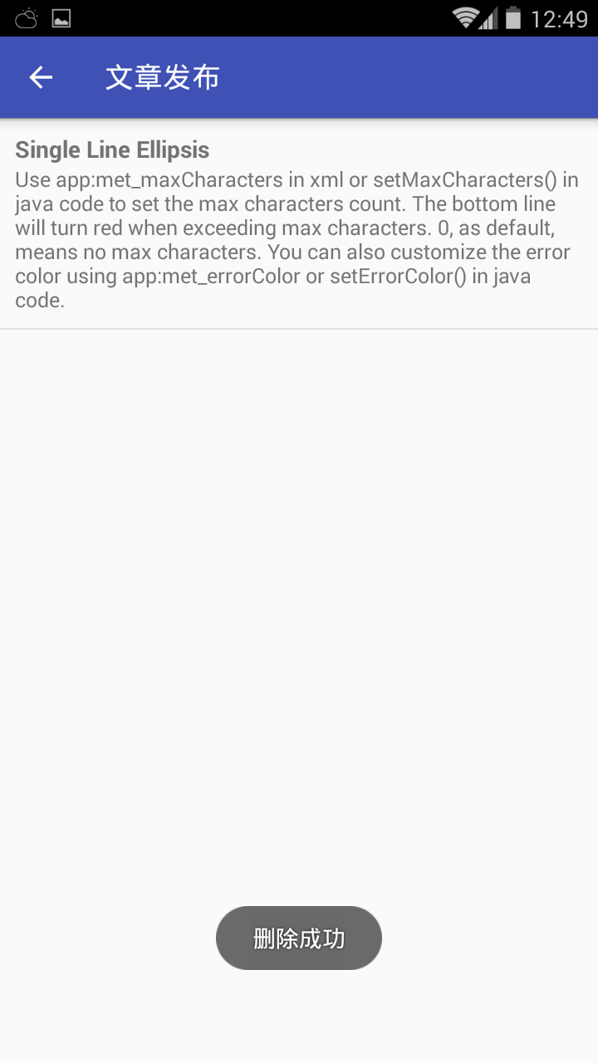

图6-6-2 文章发布

在“文章发布”界面，用户可以看到一个列表，其中是用用户之前发布的文章，用户这里可以进行两个操作：（1）点击文章查看文章详情：用户点击其中一篇文章后就会跳转到文章的页面，用户可以在浏览文章过后考虑是否删除文章。（2）删除文章：用户可以删除自己发布的文章。

### 6.6.2 我的草稿界面

用户点击我的草稿就会进入“我的草稿”界面，在这里保存的用户之前编辑的草稿。只不过这些草稿都是保存在用户本地，而没有发布到服务器，用户可以对草稿列表做以下操作：

（1）点击草稿打开浏览器浏览文章

（2）长按草稿弹出选择框，用户可以选择“删除草稿”、“发布文章”、“取消操作”，用户选择“删除草稿”会删除保存在手机上的草稿，用户选择“发布文章”就会把文章发布到服务器，用户选择“取消操作”会隐藏弹出框，什么也不做。

### 6.6.3 文章编辑界面

APP提供了一个富文本编辑器方便用户编写文章。如图6-6-3所示。

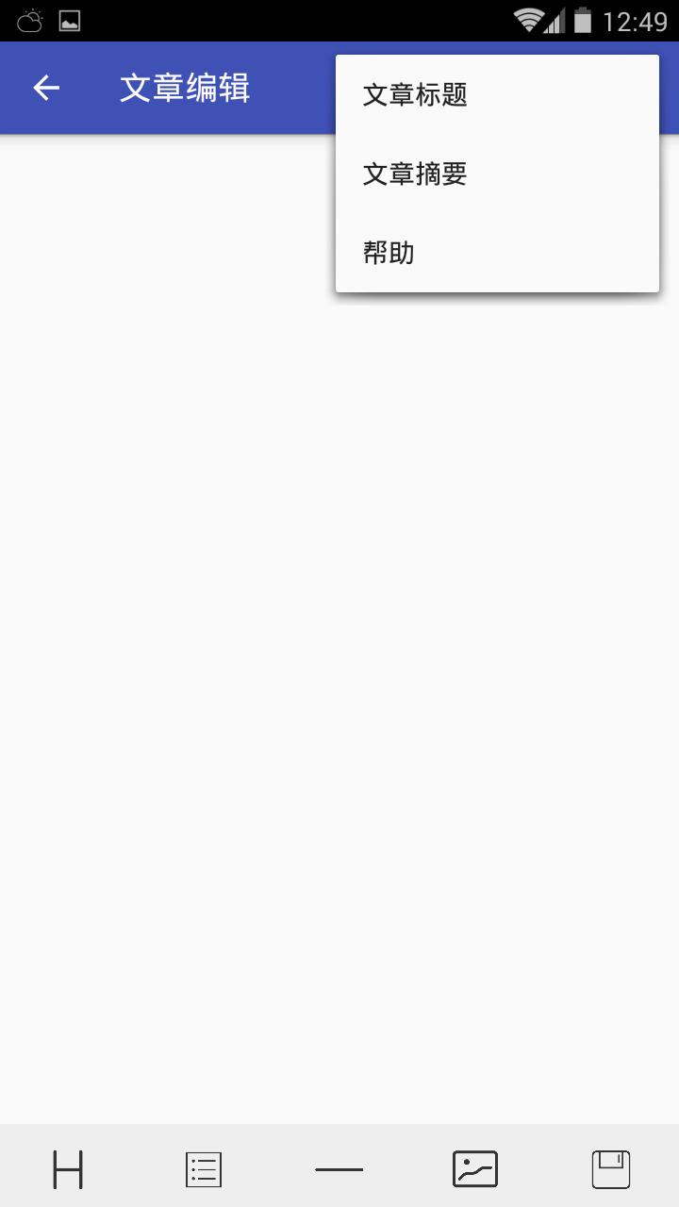

图6-6-3 文章编辑界面

最下面包括五个按钮，从左到右分别是“添加标题”、“添加段落”、“添加分割线”、“添加图片”、“保存”。上方的action bar中包含三个按钮，分别是“文章标题”、“文章摘要”、“帮助”，依次用来添加文章标题，添加文章摘要，查看富文本编辑器帮助文档。

这里简单介绍一下富文本编辑器的代码实现。编辑器的整体思路是把android component转换成html保存，在界面上添加的都是android component。

这个方法的功能是根据不同的对象类型添加不同的html，对象类型包括CONTENT、TITLE、IMG、LINE，分别代表了内容、标题、图片、分割线。

这里把各种类型的HTML元素抽象成了一个类EditorBean，网页面里添加不同的HTML元素是只需要添加相同的类型EditorBean就行。

在代码中可以看到有一个类是ContentType，这个类是一个枚举类，其中包含了各种类型，比如TITLE、CONTENT、IMG，下面是ContentType的定义。

1. /**
2. * 编辑内容的类型
3. *
4. * @desc TITLE 标题类型，CONTENT 内容类型，IMG图片类型
5. */
6. **public** **enum** ContentType {
7. TITLE, CONTENT, IMG, LINE, ARTICLE_TITLE, ARTICLE_ABSTRACT
8. }

上面的代码就可可以简单的实现一个富文本编辑器了，总结一下，总体思路就是根据输入的不同的值往容器里添加不同类型的EditorBean，在获取html的时候就可以遍历容器依次获取容器的不同的EditorBean，不同的类型对应不同的HTML代码，这样就可以获得页面的HTML代码，最后把代码存入本地SQLite数据库，等待下一步操作。

### 6.6.4 图片管理界面

图片管理界面的布局是，一个图片List，里面是用户上传的图片，上方action bar有一个“图片上传”按钮，用户点击“图片上传”按钮可以进入图片上传界面。图片管理界面如图6-6-4所示。

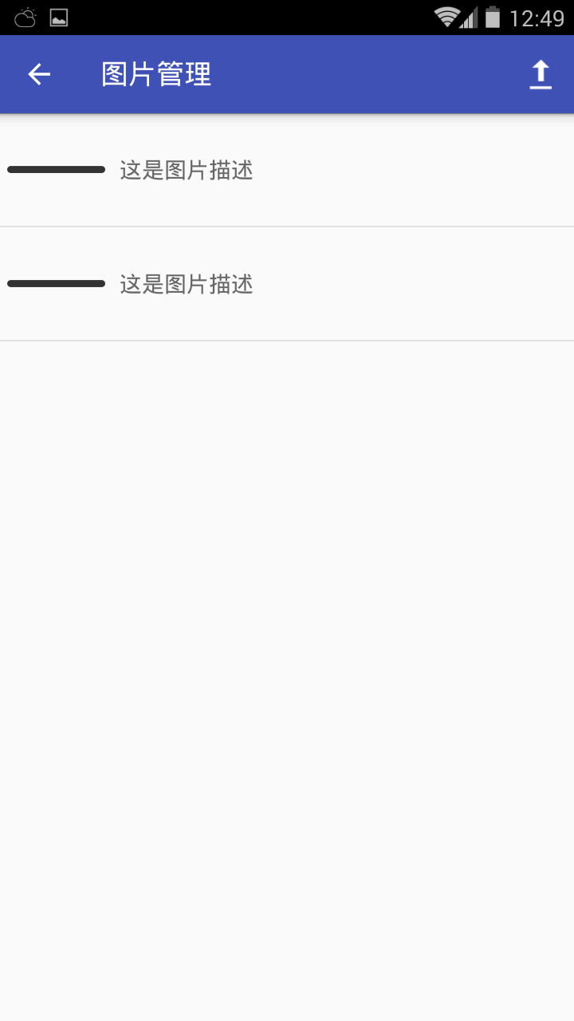

图6-6-4 图片管理界面

图片管理的主要功能是删除图片、上传图片。用户可以选择自己不喜欢的图片进行删除，也可以从手机相册里选择自己喜欢的图片上传。在这个界面里展示的是用户上传以后的图片，这里的组件是ListView，我在ListView上添加了一个监听，长按图片就会弹出一个提示框，提示用户是否要删除图片，如果用户选择是就表示要删除这张图片，如果用户选择否，弹出框隐藏，什么都没有发生。

Actionbar上面的向上的箭头按钮是图片上传按钮，用户点击这个按钮会跳转到图片上传界面，之后就可以选择图片来上传了。

### 6.6.5 图片上传界面

图片上传的布局是，中间有一个ImageView用来显示选择的图片，下面有两个按钮，分别是选择图片和上传图片。图片上传界面如图6-6-5所示。

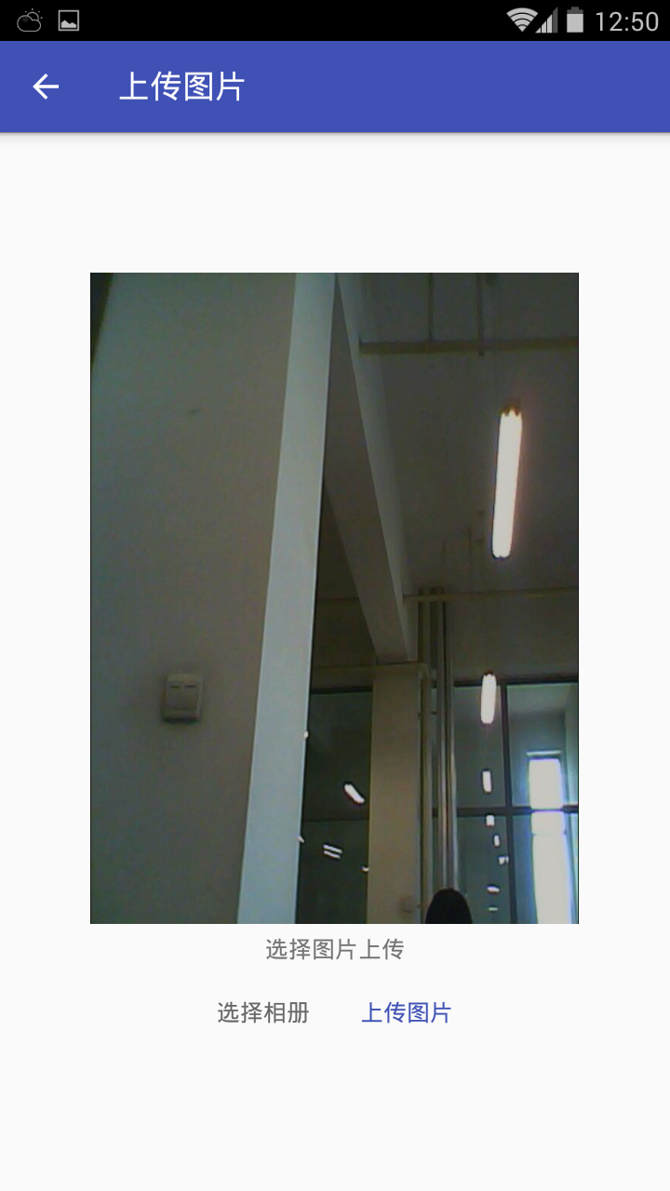

图6-6-5 图片上传界面

### 6.6.6用户反馈界面

用户反馈界面布局非常简单，上面是一个输入框，下面是提交按钮，用户反馈界面如图6-6-6所示。

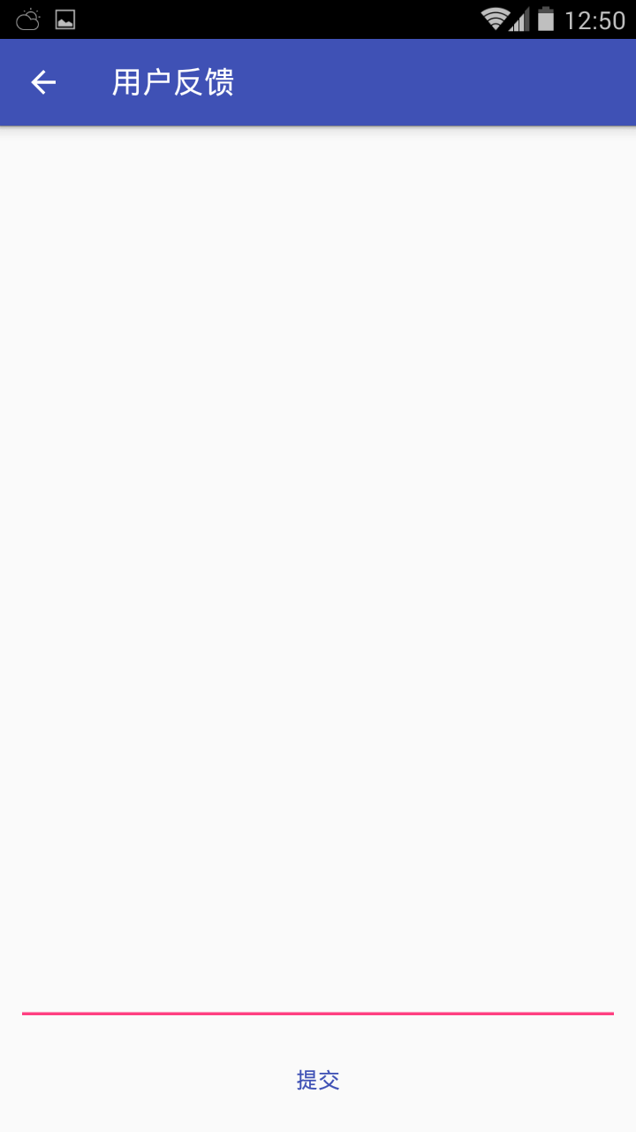

图6-6-6 用户反馈界面

### 6.6.7用户设置界面

用户设置界面，用户设置界面包括了一些对APP的简单的设置，如图6-6-7所示。

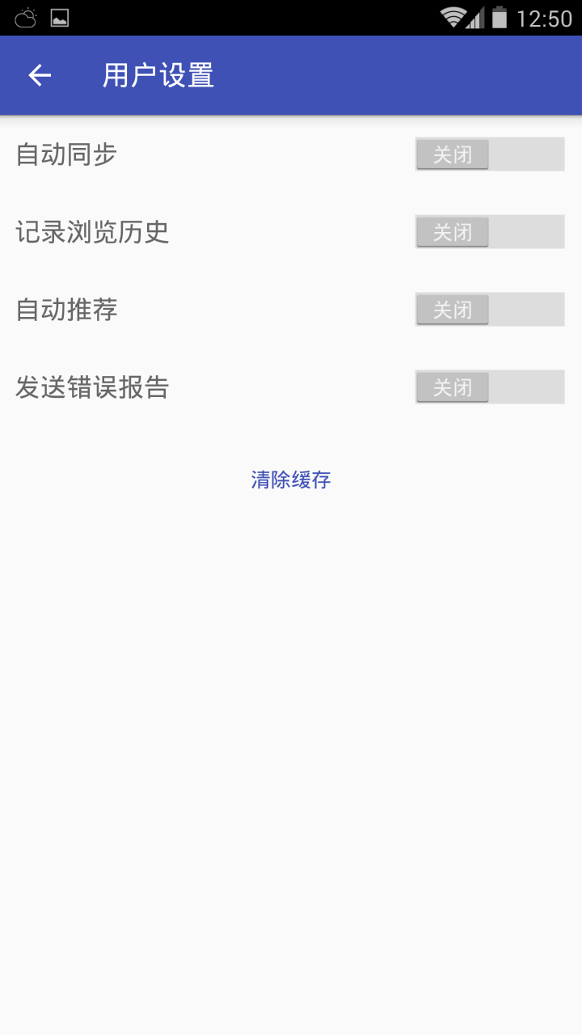

图6-6-7 用户反馈界面

# 第7章 调试与测试

本章主要对新闻APP进行测试及测试用例的概述，如表7-1所示：

表7-1 测试模块图

|  |  |  |  |  |  |
| --- | --- | --- | --- | --- | --- |
| 测试模块 | 用例说明 | 用例输入 | 测试步骤 | 预期结果 | 测试结果 |
| 用户模块 | 用户登录 | 输入用户名和密码 | （1）输入用户名和密码  （2）点击“登录”按钮 | 用户登录成功，系统提示“登录成功”，跳转到系统首页 | 系统提示“登录成功”并跳转到系统首页 |
| 用户注册 | 输入昵称、用户名、密码 | （1）输入用户名、密码、昵称  （2）点击“注册”按钮 | 用户注册成功，系统提示“注册成功”，并跳转到登录界面 | 系统提示“注册成功”，并跳转到登录界面 |
| 文章编辑模块 | 文章编辑、文章保存 | 在“文章编辑”界面输入文章内容，选择文章标题和文章摘要 | （1）输入文章内容、输入文章标题、输入文章摘要  （2）点击保存 | 文章保存成功，系统提示“保存成功” | 系统提示“保存成功” |
| 图片模块 | 图片上传、图片管理 | 在“图片上传”界面，选择图片 | 选择要上传的图片，之后点击上传图片按钮 | 图片上传成功，系统提示“上传成功” | 系统提示“上传成功” |
| 系统设置模块 | 用户系统设置 |  | 选择相应设置设置系统属性，可以设置“记录浏览历史”、“发送错误报告”等属性 | 系统属性设置成功 | 系统属性设置成功 |
| 文章发布模块 | 文章分类 | 提交发布文章，文章使用朴素贝叶斯算法自动分类 | （1）在“草稿管理”界面选择一篇文章  （2）长按文章列表项，弹出提示框  （3）选择“上传文章” | 服务器控制台输出“文章自动分类成功” | 服务器控制台输出“文章自动分类成功” |
| 文章发布 | 提交文章 | （1）在“草稿管理”界面选择一篇文章  （2）长按文章列表项，弹出提示框  （3）选择“上传文章” | 系统提示“文章上传成功” | 系统提示“文章上传成功” |

# 第8章 结论与展望

## 8.1 结论

通过本次的程序设计，让我认识到编程的博大精深，我感觉到手活颇多，无论是在技术上还是在系统的设计上，虽然系统实现的过程中遇到了各种问题，但是每一个问题的解决都能让我感到一种满足感，这种满足感来着于对问题的解决，对解决方案的了解和掌握，在解决问题的同时也提高了我的自信。

下面具体总结一下系统的功能：

（1）用户功能；用户登录、用户注册。用户系统设置

（2）文章功能：文章编辑、文章保存、草稿保存、文章发布、文章管理

（3）图片功能：图片上传、图片管理、图片引用

（4）分类功能：文章使用朴素贝叶斯算法实现自动分类

我的收获：

（1）对于设计的一些感悟：我们通常在做系统之前总是要按照一定的方法设计系统的功能，这样做的好处的可以按部就班的实现系统功能，但是，我觉得详细设计固然是有好处的，同时也是存在着一些弊端，我认为可以成为“过度设计”，过度设计的系统死板呆滞，没有调整的空间，这样就算是在实现的过程中产生一些有趣的想法也不能添加到系统当中。一位计算机界的前辈说过“编码的过程同时也是设计的过程”，我是很赞同这句话，我们的设计也只是对我们想到的系统功能进行设计，但是还存在很多的我们想不到的关于系统的优化方案，这些方法都会暴露在编码的过程中，所以我们需要在编写代码的过程中记录下来系统的优化方法。在设计的过程中，我认为我们应该更加关注顶层设计，可以适当忽略一些实现细节，这样就留给了系统变更一些空间。

（2）知识的细节尤为重要。在编写代码的过程，经常会忘记一些最基本的知识，这样我很苦恼，这些零碎的小知识难度不大，但是如果一个一个的去查找的话很费时间，所以我就想着把他们总结在一些，这样可以不定期的查看这些零碎的知识点防止遗忘，就算是忘了也可以直接到笔记中查找这些东西，因为他们是集中在一起的，就不用花太多的时间。

（3）在完成的过程中最重要的就是坚持。一开始的项目框架的建立还是比较有趣的，但是等到项目框架搭建完成之后，等到之后的慢慢的开发过程中就感觉是很无聊了。坚持的目的不是为了完成每件事或是达到什么目的，只是为了证明自己在这方面有能力，这样可以增加自信。

## 8.2 展望

这次的程序设计现在已经顺利完成，各种功能都已经实现，但是还有可以继续完善的空间。代码是人写的，总是会有bug的，也总是有优化的空间，看过一句搞笑的段子，说是在开发的前期编写bug，中期修改bug，后期记录bug。本系统可以从以下几个方面进行优化：

（1）提高分类精确度。程序使用朴素贝叶斯算法，这个算法的比较适用于文本分类的问题，算法是基于概率的，简单来说就是哪个文章的词出现的比较多，这篇文章属于哪个分类的可能性就会比较大。现在的问题是我使用的数据集比较下，一共才400多篇文章，这样每类文章不到50篇，即使这样，分类的成功率任然达到了73%，可以说是非常不错的成绩了。想要进一步提高分类的正确率，可以增加训练集、使用降维方法去除相关性比较弱的词语。

（2）完善文章编辑的富文本编辑器。系统使用的是比较简单的方法实现的富文本编辑器，功能相对比较简单，实现的格式比较少，目前只有文章标题，文章段落、分割线、图片，还有很多格式可以添加，比如字体加粗、斜体、各种不同的标题，从标题1到标题6等等不同的格式。当初是考虑到系统的复杂性没有实现这么多功能，可以从这方面入手来优化系统，提高用户的使用体验。

（3）系统首页布局。现在的系统首页布局使用的是常用的tab布局，在分类页面里面只有几个分类的按钮，这样用户还要点进去才能查看到不同类别的新闻，增加了用户操作复杂性。可以考虑使用滑动页面的方式切换不同的类别，这样用户喜欢哪个分类就可以直接滑动到那个的分类就行了，在切换的时候也不用再退出回到分类界面然后点击分类切换到选中的分类了。

（4）系统配色。系统的配色采用了Android的默认色彩，这样看起来就感觉没有特点。人们的眼睛看到的是对系统的第一印象，所以系统采用的色彩非常重要，如果在这方面多下一些功夫，相信一定可以使系统增色不少。还有一个就是系统的主题问题，其他的一些APP都有可以切换主题的功能，比如从白天主题切换到夜间主题，这样不同的亮度、不同的色彩可以适应用户在不同时间段的需求，本系统可以考虑添加一个夜间主题，并且可以设定时间在什么时间段自动使用什么主题。

重点就挑出这几点可以优化的地方，其实还有很多地方都可以优化，不过要防止过度优化，不要为了优化而优化，要一切从用户出发，用户需要的我们要尽力提供，用户不需要的直接把功能从APP中删除，不要想某些软件什么功能都往APP上添加，把APP搞得复杂难用。

# 参考文献

[1]孙卫琴,李洪成.《Tomcat 与 JSP Web 开发技术详解》.电子工业出版社,2003年6月

[2]BruceEckel.《JSP编程思想》. 机械工业出版社,2003年10月

[3]FLANAGAN.《JSP技术手册》. 中国电力出版社,2002年6月

[4]孙一林,彭波.《JSP数据库编程实例》. 清华大学出版社,2002年8月

[5]LEE ANNE PHILLIPS.《巧学活用HTML5》.电子工业出版社,2004年8月

[6]飞思科技产品研发中心.《JSP应用开发详解》.电子工业出版社,2003年9月

[7]耿祥义,张跃平.《JSP实用教程》. 清华大学出版社,2003年5

[8]孙涌.《现代软件工程》.北京希望电子出版社,2003年8月

[9]萨师煊，王珊.《数据库系统概论》.高等教育出版社,2002年2月

[10]Brown等.《JSP编程指南(第二版)》. 电子工业出版社 ,2003年3月

[11]清宏计算机工作室.《JSP编程技巧》. 机械工业出版社, 2004年5月

[12]朱红,司光亚.《JSP Web编程指南》.电子工业出版社, 2001年9月

[13]赛奎春.《JSP工程应用与项目实践》. 机械工业出版社, 2002年8月

[14] 刁仁宏.网络数据库原理及应用[J].情报理论与实践,2004

# 致谢

本次的毕业设计也到了要完成的时候了，回想起从刚开始选定题目到设计实现再到现在的彻底完成，感觉自己在这个过程中真的学到了很多很多。在这个过程中遇到过困难也吸收了不少经验，点点滴滴的积累让我从一个小白成长为有了经验的开发者。

首先感谢孙学用老师，孙老师在我遇到困难的时候帮助我，在我快要放弃的时候鼓励我，并且在系统的整体结构上给了我不少的指导性建议，再次感谢！

感谢我的同学和朋友，是你们在我需要帮助的时候为我细心解答各种问题，如果不是你们，我这个系统可能不会这么顺利的做出来，正是在你们的帮助下我才能顺利的完成论文，同时，在和你们的交流中我也学习了很多，进步了很多，我感有你们这群朋友真是一种幸福！

最后感谢审阅论文的老师们，谢谢你们！